# 实验名称：碰撞

学生姓名：宋奕纬 学号：2212000 学院：网络空间安全学院

A组19号 2024年3月29日

## 实验器材

气垫导轨(包括滑块和挡光框一对)、数字毫秒计、电子天平、游标卡尺、弹簧两个、尼龙搭扣一对。

## 实验目的

1. 用对心碰撞特例检验动量守恒定律；
2. 了解动量守恒和动能守恒的条件；
3. 熟练地使用气垫导轨及数字毫秒计。

## 实验原理

**1、动量守恒定律**  
若一个物体系所受合外力为零，则物体的总动量保持不变；若物体系所受合外力在某个方向的分量为零。则此物体系的总动量在该方向上的分量守恒。本实验在平直导轨上，两个滑块作对心碰撞。忽略空气阻力，则在水平方向上满足没有外力的条件，即满足动量守恒定律。

wpsoffice

**2、碰撞后的动能损失**

碰撞过程中的动能是否守恒，与碰撞的性质有关，用恢复系数e来表达：

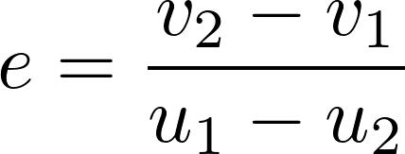

在上式中，分母和分子分别为碰撞前后两者的相对速度。

（1）完全弹性碰撞:若相互碰撞的物体材料为弹性材料，碰撞后形变完全恢复，碰撞前的相对速度等于碰撞后的相对速度，则物体的总动能不变，此时e=1,没有能量损失。

（2）非弹性碰撞:若相互碰撞的物体材料有一定弹性，碰撞后有部分形变残留，碰撞后的相

对速度小于碰撞后的相对速度，则物体的总动能有所损耗，此时 $0<e<1$，有部分

能量损失。

1. 完全非弹性碰撞：若相互碰撞的物体完全没有弹性，在碰撞之后粘在一起后以相同速

度继续运动，即碰撞后相对速度为0，此时 $v_{1}=v_{2}$，故e=0，物体系的能量损失达

到最大。  
3**、本实验条件下的误差计算**

本实验的假设为两物体质量相等，即 $m_{1}=m_{2}=m；$ 且被碰物体的初始状态为静止，即

$u_{2}=0$。

**（1）若两滑块发生对心完全弹性碰撞时（本实验中用弹簧进行模拟）**

代入动量守恒定律式得：

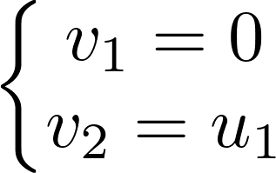

即：两滑块质量相等,且第二滑块处于静止时,发生完全弹性碰撞，第一滑块静止，第二滑块完全继承第一滑块碰撞前的速度,“接力式”地向前运动。

若上式成立，则动量守恒定律得到验证，且验证碰撞前后动能不变。

以上为理想化的模型。若两块滑块的质量不严格相等，两挡光物的有效遮光宽度和 $∆s_{1}$ 与 $∆s_{2}$ 也不严格相等。

则碰撞后的动量百分差 $E_{1}$ 为：

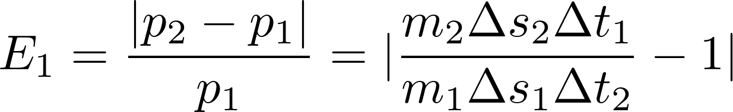

碰撞后的动能百分差 $E_{2}$ 为：

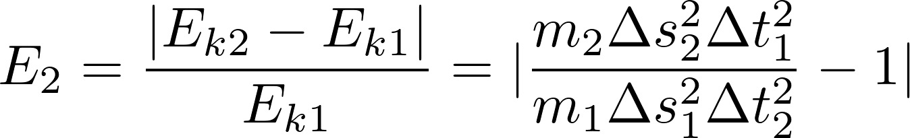

若及 $E_{1}$ 和 $E_{2}$ 在其实验误差范围之内，则说明上述结论成立。

**（2）若两滑块发生对心完全非弹性碰撞时（本实验中用尼龙搭扣进行模拟）**代入动量守恒定律式得：

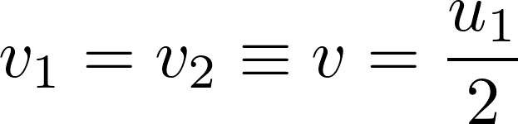

若上式成立，则说明完全非弹性碰撞动量守恒，且e=0，其动能损失最大，约为50%。

考虑到两次速度测量可使用同一滑块的挡光物，故 $∆s_{1}^{'}=∆s_{2}^{'}$，同样求得动量和动能百分差 $E_{1}^{'}$ 和 $E_{2}^{'}$ 分别为

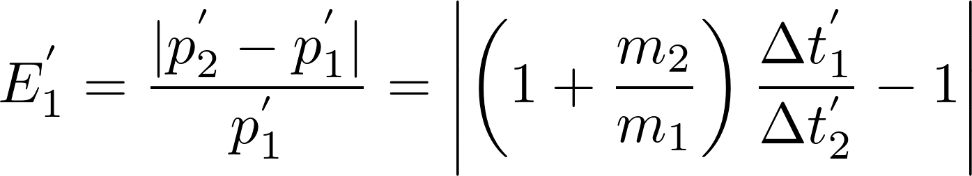

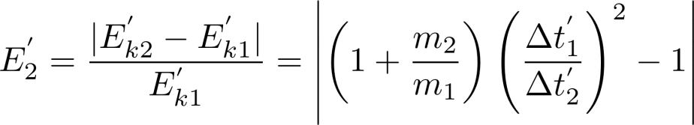

其动能损失的百分误差为:

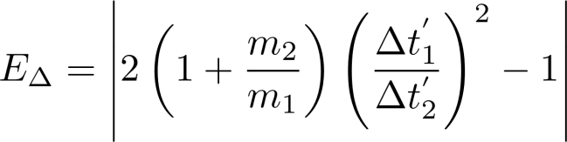

若 $E_{1}^{'}$ 及 $E_{∆}$ 在实验误差范围之内，则说明上述结论成立。

## 操作步骤

1. 打开数字毫秒计（调到S2档位）和气垫导轨，用动态法调平导轨，使滑块在选定的滑行方向上作匀速运动（30～60cm/s），记录调平时间 $t_{0}$（$∆t<0.1ms$）；

此处记录了多组调平时间，均符合条件（单位：ms），说明此时调平。

|  |  |  |
| --- | --- | --- |
| 经过第一个光电门时间 $t_{1}$ | 经过第二个光电门时间 $t_{2}$ | $$∆t$$ |
| 94.29 | 94.36 | 0.07 |
| 90.68 | 90.75 | 0.07 |
| 99.12 | 99.17 | 0.05 |
| 108.31 | 108.29 | 0.02 |

1. 用天平校验两滑块的质量，用纸团等进行微调，使两滑块质量相等；

经过纸团调整，此处测得 $m_{1}=m_{2}=233.38g$。

1. 用游标卡尺测出两挡光物的有效遮光宽度 $∆s_{1}、∆s_{2}$ 和 $∆s_{1}^{'}$；

$∆s_{1}$ =6.000cm-1.000cm=5.000cm=50.00mm

$∆s_{2}$ =6.000cm-1.000cm=5.000cm=50.00mm

$∆s_{1}^{'}$ =6.000cm-1.000cm=5.000cm=50.00mm

1. 数字毫秒计在计时2模式下分别测出完全弹性碰撞和完全非弹性碰撞前后两滑块各自通过光电门一及二的时间 $∆t_{1}、∆t_{2}$ 及 $∆t_{1}^{'}、∆t_{2}^{'}$（两种情况各采集至少三组数据）；
2. 处理数据，验证动量守恒定律。

## 数据记录、计算与处理

**（一）记录**

1、调平记录（同操作步骤中数据，单位ms）

|  |  |  |
| --- | --- | --- |
| 经过第一个光电门时间 $t_{1}$ | 经过第二个光电门时间 $t_{2}$ | $$∆t$$ |
| 94.29 | 94.36 | 0.07 |
| 90.68 | 90.75 | 0.07 |
| 99.12 | 99.17 | 0.05 |
| 108.31 | 108.29 | 0.02 |

2、有效遮光长度测量

游标卡尺0点读数：0.000cm

$∆s_{1}$ =6.000cm-1.000cm=5.000cm=50.00mm

$∆s_{2}$ =6.000cm-1.000cm=5.000cm=50.00mm

$∆s_{1}^{'}$ =6.000cm-1.000cm=5.000cm=50.00mm

3、质量测量结果

$m_{1}=m_{2}=233.38$ g

4、实验数据记录

|  |  |  |  |  |  |  |  |  |
| --- | --- | --- | --- | --- | --- | --- | --- | --- |
| 次数 | 完全弹性 | | | | 完全非弹性 | | | |
| 碰前 | | 碰后 | | 碰前 | | 碰后 | |
| $$Δt_{1}/ms$$ | $$u/\left(m⋅s^{−1}\right)$$ | $$Δt_{2}/ms$$ | $$v/\left(m⋅s^{−1}\right)$$ | $$Δt_{1}^{'}/ms$$ | $$u^{'}/\left(m⋅s^{−1}\right)$$ | $$Δt_{2}^{'}/ms$$ | $$v^{'}/\left(m⋅s^{−1}\right)$$ |
| 1 | 112.89 | 0.443 | 112.31 | 0.445 | 84.37 | 0.593 | 162.31 | 0.308 |
| 2 | 118.08 | 0.423 | 118.84 | 0.421 | 127.05 | 0.394 | 252.96 | 0.198 |
| 3 | 104.40 | 0.479 | 106.40 | 0.470 | 91.33 | 0.547 | 173.48 | 0.288 |
| 4 | 93.46 | 0.535 | 94.73 | 0.528 | 94.60 | 0.529 | 181.30 | 0.276 |
| 5 | 139.87 | 0.3575 | 139.92 | 0.3573 | 84.93 | 0.589 | 159.98 | 0.313 |

**（二）计算**

1、数据选择

|  |  |  |  |  |  |  |  |
| --- | --- | --- | --- | --- | --- | --- | --- |
| 完全弹性 | | | | 完全非弹性 | | | |
| 碰前 | | 碰后 | | 碰前 | | 碰后 | |
| $$Δt_{1}/ms$$ | $$u/\left(m⋅s^{−1}\right)$$ | $$Δt_{2}/ms$$ | $$v/\left(m⋅s^{−1}\right)$$ | $$Δt_{1}^{'}/ms$$ | $$u^{'}/\left(m⋅s^{−1}\right)$$ | $$Δt_{2}^{'}/ms$$ | $$v^{'}/\left(m⋅s^{−1}\right)$$ |
| 139.87 | 0.3575 | 139.92 | 0.3573 | 127.05 | 0.394 | 252.96 | 0.198 |

完全弹性碰撞选择第5次的数据，完全非弹性碰撞选择第2次的数据。

1. 计算
2. 完全弹性碰撞  
   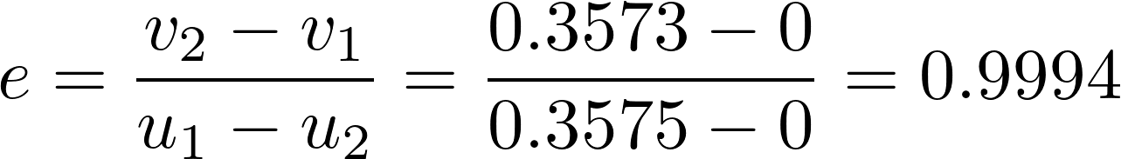





1. 完全非弹性碰撞  
   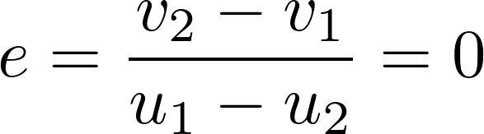





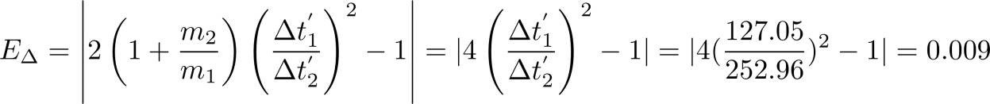

（3）结论

①理想状态下，两质量相等的物体进行完全弹性碰撞，恢复系数为1，动量百分差与动能百分差为0，说明没有动量守恒、动能没有损失；

所选用的数据的恢复系数近似为1，动量百分差与动能百分差近似为0，可以验证以上结论。

②理想状态下，两质量相等物体进行完全非弹性碰撞，恢复系数为0，动量百分差为0，说明动量守恒，动能百分差为0.5，说明系统动能损失一半。

所选用的数据的恢复系数为0，动量百分差近似为0，动能百分差近似为0.5，可以验证以上结论。

## 实验反思与误差分析

1、两个滑块不一定是对心碰撞，在碰撞过程中弹簧松动等因素导致竖直方向上产生误差。

2、速度与调平时没有相一致：空气阻力与滑块运动速度有关，调平状态仅在调平过程的速度范围内可以看作重力分量抵消空气阻力，实验中有的组别不在此范围内，导致重力做功或空气阻力做功。

3、室内空气流动造成额外的空气阻力。

4、实验过程中，碰撞导致配重小纸团脱落丢失，可能造成两滑块质量不相等。

5、导轨变形、松动、气流分布不均匀，导致滑块受较大阻力。

6、人为操作失误：未托好被碰滑块导致被碰滑块有初速度、未及时松手导致给滑块阻力等。

7、测量误差无法避免，对遮光长度的测量有一定误差，光电门与数字毫秒计也可能存在一定误差。

## 七、思考题

**1、设导轨质量远大于滑块质量，当滑块与导轨一端作弹性碰撞时，其恢复系数等于多少？**

设导轨质量 $m_{2}≫$ 滑块质量 $m_{1}$，由动量定理，导轨的速度变化量可以忽略不计，即碰前为0，碰后为0；滑块碰前为v，碰后为（-v），此时e=1（计算过程如下）

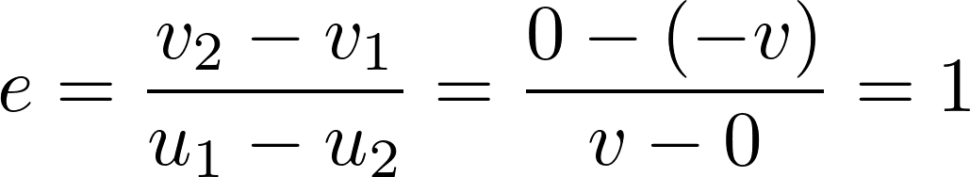

**2、为什么要尽量做对心碰撞，在你的实验中是如何保证的？**

**原因：**本实验需要做到尽可能只考虑水平方向上的动量，对心碰撞可以保证碰撞后物体速度仍然在同一上，若不是对心碰撞，则会产生竖直方向上的误差，且竖直方向上的分量无法进行测量，对实验结果产生较大影响。

**措施：**

1. 保证滑块的弹簧、尼龙搭扣稳固；
2. 给滑块的初速度平稳，保证滑块在滑行过程中稳定，不摇晃；
3. 严格遵照气垫导轨的使用规范，避免滑块、导轨磕碰。

## 八、原始数据与助教签字

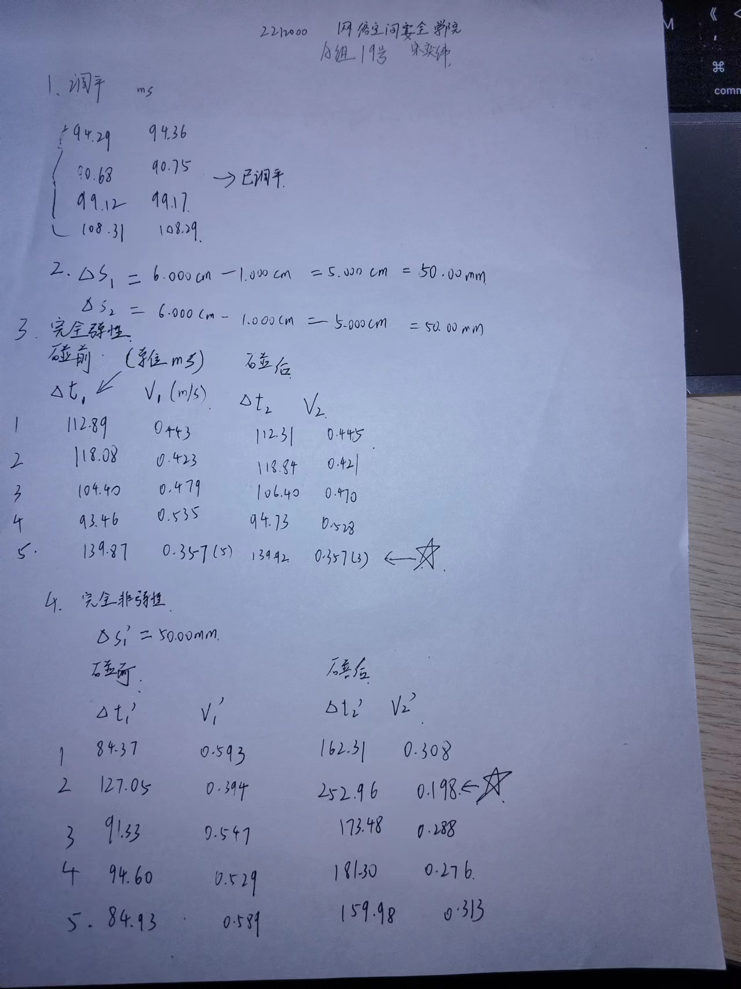

以上为实验记录数据

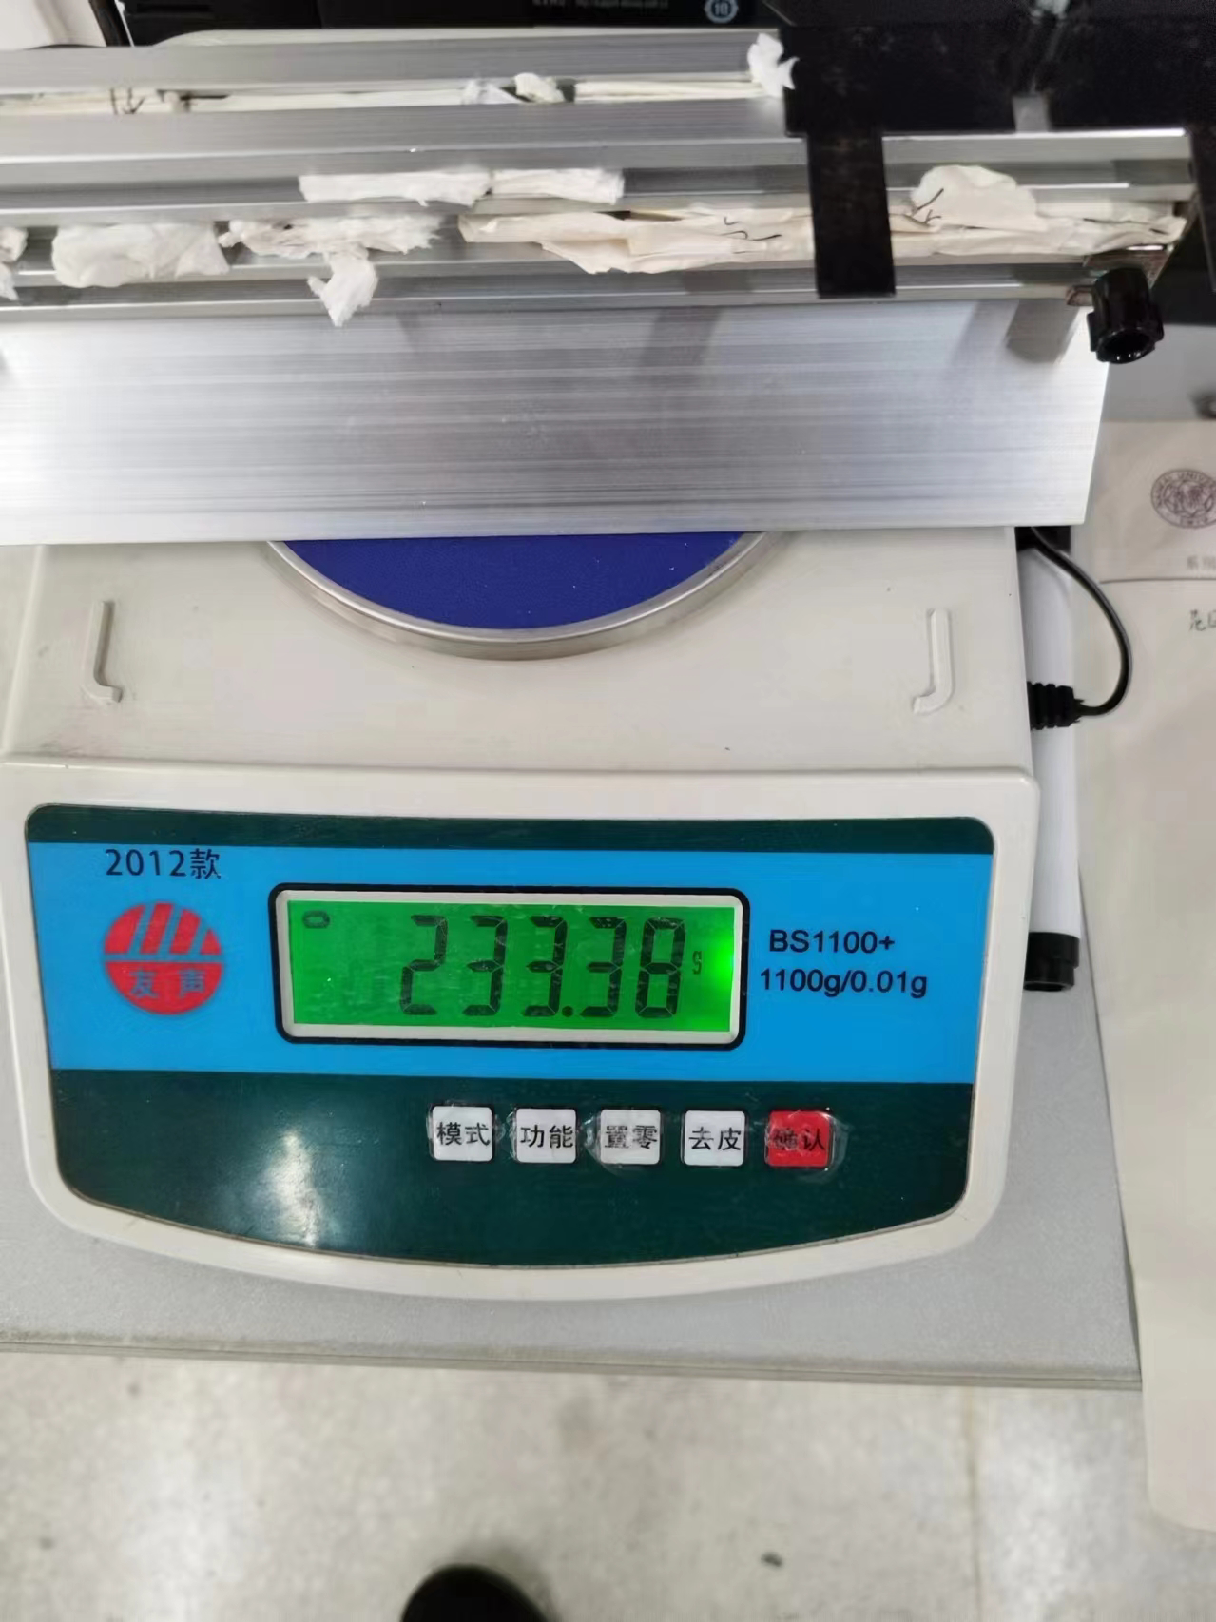 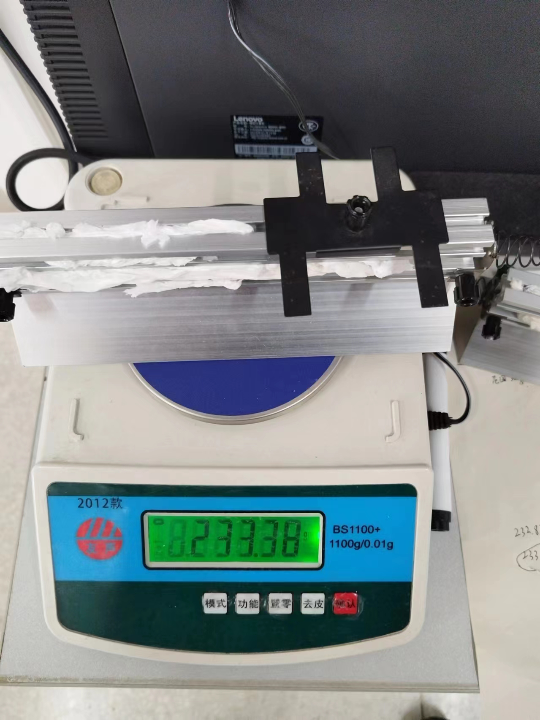

以上是质量调平的照片